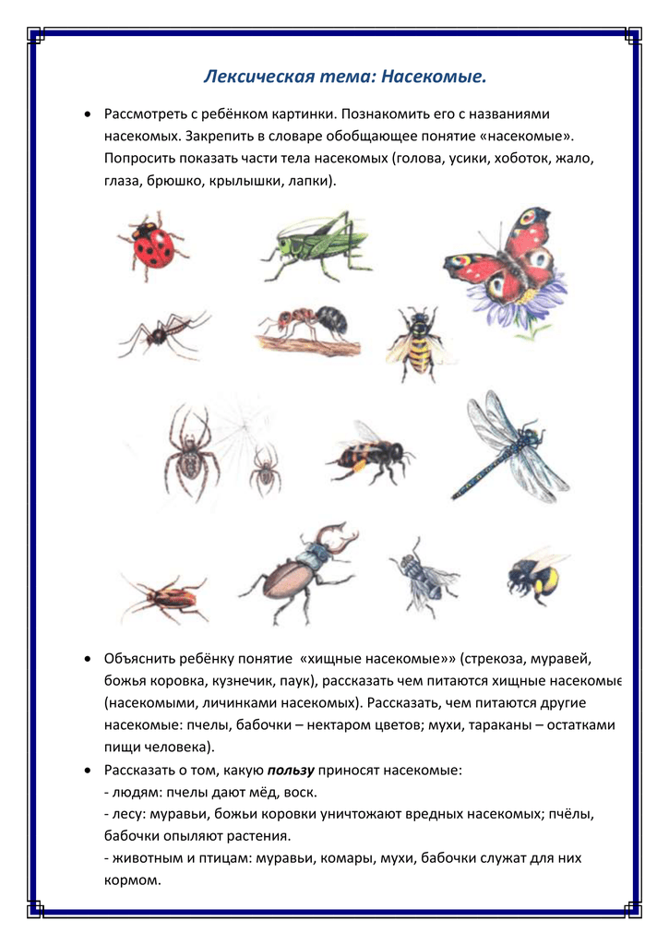

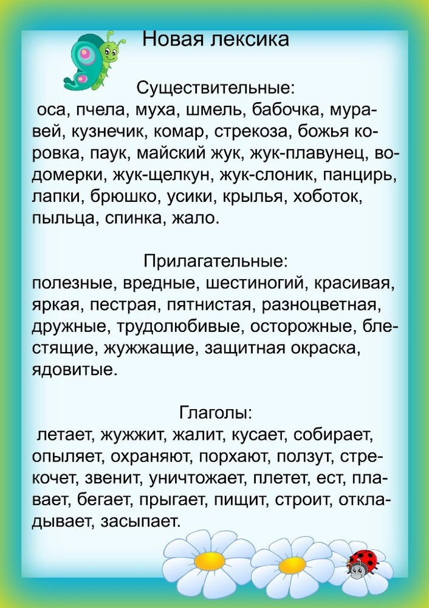

Лексическая тема: «Насекомые»

Вторник
1. Пальчиковая гимнастика
2. Артикуляционная гимнастика
3. Дети усваивают: образ жизни насекомых; чем они питаются; маскировка насекомых; их строение (голова, усы, крылья, шесть лапок или восемь у паука); где живут (норка, улей, дупло, муравейник); их вред и польза.
Словарь включает слова: названия насекомых; крылья, туловище, лапки, усики, глаза, хоботок, жало; стрекочет, жужжит; летает, порхает, ползает, прыгает, сосет; больно, вредно, ярко.
4. «Четвертый лишний» (назови лишний предмет,объясни свой выбор, используя слова «потому что»)
Муха, муравей, грач, пчела.
Стрекоза, жук, гусеница, собака.
Паук, голубь, синица, сорока.
Бабочка, таракан, муха, комар.
Тля, моль, пчела, гусеница.
5. «Сосчитай» (согласование существительных с числительными в роде, числе)
Один комар, три комара, пять комаров.
(муравей, кузнечик, таракан, клоп, муха, стрекоза, червяк, оса, шмель, пчела, божья коровка, жук, улитка)
6. «Насекомые - великаны» (образование существительных с увеличительными оттенками)
Не паук, а ... паучище (муравей, кузнечик, таракан, клоп, муха, стрекоза, червяк, оса, шмель, пчела, божья коровка, жук, улитка)
7. «Чей?» (образование притяжательных прилагательных)
У комара писк - комариный
У пчелы мед - ...
У муравья лапка - ...
У шмеля жужжание - ...
У таракана усы - ...
У паука паутина - ...
8. Связная речь
Составь предложение из слов :
Цветок, села, на, бабочка.
По, ветка, ползает, гусеница.
Листок, под, жук, спрятался.
Червяк, из, выползает, земля.
Через, перепрыгнул, кузнечик, кочка.
Паутина, муха, в, попалась.

9. «Назови ласково»
Цель: закрепление знаний об образовании уменьшительных форм существительных.
Комар — комарик
Жук – жучок
Пчела – пчелка
Усы – усики
Лапы – лапки
Голова – головка
Муравей — муравьишка
Муравейник – муравейничек
Муха – мушка
Стрекоза – стрекозка
10. Игра «Угадай кто? »
Цель: расширение словарного запаса.
Кто летит? – Бабочка, божья коровка, стрекоза, шмель, пчела.
Кто порхает? – Бабочка, стрекоза.
Кто скачет? – Кузнечик.
Кто плетёт? – Паук (паутину).
Кто строит? – Муравей (муравейник).
Кто собирает? – Пчела (нектар).
Кто опыляет? - Бабочка, пчела, шмель (цветы).
Кто поедает? – Гусеница (листья).
11. Игра «Назови, кто уже выполнил действие»
Цель: дифференциация глаголов совершенного несовершенного вида.
Божья коровка летела – прилетела
Бабочка порхала – спорхнула
Кузнечик скакал – прискакал
Паук плёл – сплёл
Муравей строил – построил
Пчела собирала – собрала
Бабочка опыляла - опылила
12. Игра «Я любуюсь кем? »
Цель: закрепление форм творительного падежа существительных.
Я любуюсь –
стрекоза – стрекозой
бабочка – бабочкой
гусеница – гусеницей
пчела – пчелой
паук – пауком
божья коровка- божьей коровкой
муравей – муравьём
шмель – шмелём
кузнечик – кузнечиком
13. «Хорошо-плохо»
«Что произойдет с лугом, лесом, с нашей природой, если насекомые исчезнут? »
Вывод: если исчезнут насекомые, исчезнут и растения, погибнут животные и птицы: одни не могут существовать без других. Насекомые — это часть природы, а природу надо беречь, любить, охранять.
14. «Подбери признак»
Цель: формировать умения образовывать прилагательное.
бабочка какая? –
муравей какой? –
пчела какая? –

Среда
1. Пальчиковая гимнастика
2. Артикуляционная гимнастика
3. Составление рассказа - описания о насекомом (использовать план):

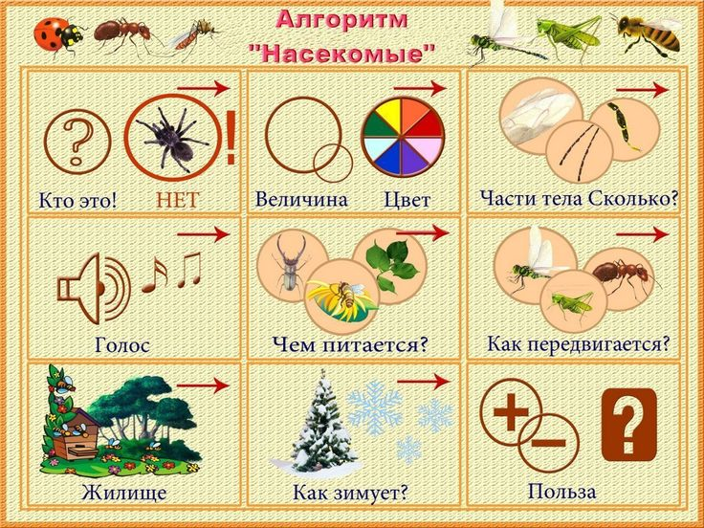

4. Вспомни и назови насекомых, которых ты знаешь (не менее 4). Назови перечисленных насекомых ласково: КОМАР, ЖУК, ПЧЕЛА, СТРЕКОЗА, ГУСЕНИЦА.
Определи количество слогов в этих словах.
5. Сосчитай до 5 правильно согласовывая слова: МОХНАТЫЙ ЖУК, КРАСИВАЯ БАБОЧКА, ЗЕЛЕНАЯ ГУСЕНИЦА.
6. Назови вредных и полезных насекомых. Объясни, почему ты так думаешь.
7. Составить предложения с предлогами НА, ПОД, НАД, ОКОЛО, ЗА, ПЕРЕД по теме «Насекомые» (Например: Пчела летала НАД красивым цветком.)
8. Исправь предложения:
- Червяк склевал скворца.
- Мохнатая гусеница съела кукушку.
- Муха поймала в сети большого паука.
9. Прослушай внимательно, повтори по памяти: ЖУК, БАБОЧКА, ОСА, ПЧЕЛА.
• Назови одним словом, кто это. (Это насекомые)
• Каких насекомых ты еще знаешь? (3 – 4 названия)
• Какие насекомые полезные, какие вредные?
• Определи количество слогов в словах: ЖУК, ОСА, БАБОЧКА, СТРЕКОЗА, ШМЕЛЬ, МУРАВЕЙ.
10. Расскажи, какие части тела есть у насекомых. (ГОЛОВА, ТУЛОВИЩЕ, ЛАПКИ, УСИКИ, БРЮШКО, СПИНКА, КРЫЛЬЯ)
11. «Один – много - нет». Скажи по образцу:
• Жук – жуки - нет жуков
• Бабочка - ……………………
• Стрекоза - ………………......
• Муравей - …………………..
• Пчела - ………………………
12. Подобрать слова – действия (глаголы): (к пяти разным насекомым)
• Жук (Что делает?) – …………………………...
(летает, кружится, жужжит)
• Бабочка - ………………………………………..
(порхает, сидит, перелетает)
13. Игра «Эхо»
Цель: образование форм прошедшего времени глагола.
Бабочка парит – бабочка парила
шмель ворчит – шмель ворчал
кузнечик скачет – кузнечик скакал
гусеница ползёт – гусеница ползла
муравей бежит – муравей бежал
стрекоза порхает – стрекоза порхала
пчела собирает – пчела собирала
паук плетёт – паук плёл
божья коровка летит – божья коровка летела

Четверг
1. Пальчиковая гимнастика
2. Артикуляционная гимнастика
3. Скажи по образцу:
• 1 лапка – 2 лапки – 5 лапок
• 1 оса - ………………………
• 1 муравей - …………………
• 1 стрекоза - ………………..
• 1 шмель - …………………..
• 1 крыло - …………………..
4.Выучите загадку: На ромашку у ворот,
Опустился вертолет,
Золотистые глаза,
Кто же это? ……….. (стрекоза)

Д/и «Летом много насекомых»
Летом много мух. Летом много комаров и т.д. (сказать про всех насекомых)
5. Д/и «Сосчитай» (1-5)
Трудолюбивая пчела.
Заботливый муравей.
Разноцветная бабочка.
Зелёный кузнечик.
Надоедливая муха.
Полосатый шмель.
*( Одна трудолюбивая пчела, две трудолюбивые пчелы, три трудолюбивые пчелы, четыре трудолюбивые пчелы, пять трудолюбивых пчёл).
6. Выучить стихотворение.
Села пчёлка на цветок, опустила хоботок.
Подлетает к ней комар: - Что ты ищешь там?
- Нектар!
- А тебе не надоело, не наскучило искать?
- Нет, тому кто занят делом, просто некогда скучать!

7. Игра «Четвертый лишний»
Муха, муравей, грач, пчела.
Стрекоза, жук, гусеница, собака.
Паук, голубь, синица, сорока.
Бабочка, паук, муха, комар.
Муха, моль, пчела, гусеница.

8. «Сосчитай» - Один – три – пять.
Один комар, три комара, пять комаров.
Один муравей, три муравей, пять муравьев.
Один кузнечик,…
Один таракан,…
Один клоп, …

Пятница
1. Пальчиковая гимнастика
2. Артикуляционная гимнастика

Задание 3. Игра «Насекомые - великаны»
Не паук, а паучище.
Не муравей, а муравьище.
Не кузнечик, а…
Не таракан, а…
Не стрекоза, а …
Не оса, а …
Не шмель, а …
Не пчела, …
Не жук, а…
Не улитка, а …

Задание 4. Игра «Скажи одним словом».
У бабочки пёстрые крылья, поэтому её называют пестрокрылой.
У стрекозы большие глаза – её называют …?
У таракана длинные усы – его называют…?
У паука мохнатые лапы – его называют …?

Задание 5. Игра «Чей?»
У комара писк - комариный
У пчелы мед - ...
У муравья лапка - ...
У шмеля жужжание - ...
У таракана усы - ...
У паука паутина - ...

Задание 7. Отгадай загадки.
Летит – кричит; сядет – молчит;
Кто его убьёт – свою кровь прольёт. (Комар)
Чёрен – да не ворон, рогат – да не бык,
Шесть ног без копыт. (Жук)
Мы – лесные жители, мудрые строители.
Из иголок всей артелью строим дом себе под елью. (Муравьи)
На лугу живет скрипач,
Носит фрак и ходит вскачь. (Кузнечик)
Домовитая хозяйка
Полетела над лужайкой,
Похлопочет над цветком –
Он поделится медком. (Пчела)

1. Пальчиковая гимнастика
2. Артикуляционная гимнастика
Задание 3. Составь предложение из слов:
Цветок, села, на, бабочка.
По, ветка, ползает, гусеница.
Листок, под, жук, спрятался.
Червяк, из, выползает, земля.
Через, перепрыгнул, кузнечик, кочка.
Паутина, муха, в, попалась.

Задание 4. Отгадать загадку и выучить по выбору.
Не зверь, не птица, а нос как спица. (Комар)
Много мастеров срубили избу без углов. (Муравей)
Спал цветок и вдруг проснулся: больше спать не захотел,
Шевельнулся, встрепенулся, взвился вверх и улетел. (Бабочка)
Одежды не шью, а ткань тку. (Паук)
Осенью в щель забьется, а весной проснется. (Муха)

Задание 6. Упражнения для пальчиков.
Я веселый майский жук.
Знаю все сады вокруг.
Над лужайками кружу,
а зовут меня Жужу.
Не кусай, комарик злой!
Я уже бегу домой.
Пчела села на цветок,
Пьет она душистый сок.

Задание 5. Упражнение на координацию речи с движением.
Вот какая стрекоза — очень круглые глаза.
Вертится как вертолет:
вправо, влево, взад, вперед.
Поднимайте плечики,
прыгайте, кузнечики!
Прыг-скок, прыг-скок.
Сели, сели,
Травушку покушали,
тишину послушали,
Выше, выше, высоко,
прыгай на носках легко!
(Руки в стороны, затем круговые движения кулачков на уровне глаз.
Руки в стороны, движения вокруг своей оси, затем руки на пояс, наклоны.
Энергичные движения плечами, приседания, прыжки на месте.)

1. Пальчиковая гимнастика
2. Артикуляционная гимнастика
Задание 3. Дидактическая игра «Закончи предложение» (употребление всех форм косвенных падежей имен существительных в единственном числе).
Муравей сидел  около ... .  Божья коровка  ползла по ... . | Жук спрятался  под ... .  Муха села на .... | Гусеница сидела  на ... .  Муха ползла по ....
Задание 4. Вспомнить загадки про насекомых. Составить описательную загадку про насекомое (по выбору).
Задание 5. Дидактическая игра «Узнай, чье крылышко» (бабочки, стрекозы, пчелы...) (употребление родительного падежа).
Задание 6. Дидактическая игра «Бывает — не бывает» (понимание логико-грамматических конструкций).
Девочка ловит бабочку. Девочка поймана бабочкой. Бабочка поймана девочкой.
Бабочка ловит девочку. Девочка поймала бабочку. Бабочка поймала девочку.
Задание 7. Выложить фигурки из спичек (по образцам). Жук по зеленой травке ползет, дойдет до конца и упадет. Крыльями бабочка машет, летает с цветка на цветок — нектар собирает.

Задание 8. Выучить стихотворение (на выбор).
Села пчелка на цветок, опустила хоботок.
Подлетает к ней комар: — Что ты ищешь там?
- Нектар!
- А тебе не надоело, не наскучило искать?
- Нет, тому, кто занят делом, просто некогда скучать!

Муравей нашел былинку, много было с ней хлопот.
Как бревно, взвалив на спинку, он домой ее несет.
Он сгибается под ношей, он ползет уже с трудом,
Но зато какой хороший муравьи возводят дом! (3. Александрова)
9. Объяснить понятие «хищные насекомые» (стрекоза, муравей, божья коровка, кузнечик, паук), рассказать, чем питаются хищные насекомые (насекомыми, личинками насекомых). Рассказать, чем питаются другие насекомые: пчелы, бабочки — нектаром цветов; мухи, тараканы — остатками пищи человека.
10. Рассказать о том, какую пользу приносят насекомые:
· людям: пчелы дают мед, воск;
· лесу: муравьи, божьи коровки уничтожают вредных насекомых; пчелы, бабочки опыляют растения;
· животным и птицам: муравьи, комары, мухи, бабочки служат для них кормом.
11. Рассказать о том, какой вред наносят насекомые:
· людям: мухи, тараканы, комары больно кусают, разносят опасные болезни;
· лесу: жуки-короеды повреждают кору деревьев, гусеницы объедают листья растений;
· животным и птицам: комары, слепни, блохи больно кусают.

Артикуляционная гимнастика
по теме «Насекомые»
1.Упражнения на дыхание:
«Лови комара» -- И.п.: ноги на ширине плеч, руки опущены. 1- на выдохе хлопать в ладоши перед собой на уровне груди, лица, над головой; 2- на выдохе произносить; «З-з-з! З-з-з!». Повторить 3-4 раза.
«Муха в паутине» -- И.п.: о.с. 1-пербирать «лапками» перед собой (вдох); 2-на выдохе произносить: «Ж-ж-ж!». Повторить 3-4 раза.
2.Массаж биологически активных точек лица «Оса».
Са – са – са – прилетела к нам оса – круговыми движениями трем виски.
Су- су – су – мы увидели осу – указательными пальцами массируем основание бровей.
Сы –сы –сы – испугались мы осы – хлопаем себя по щекам.
Са –са – са – улетай скорей оса – гладим лоб от середины к вискам.
3.Упражнения для язычка:
1.«Хоботок комарика» -- сомкнутые губы вытянуть вперед.
2.«Шмель» -- рот открыть. Язык в виде чашечки поднять вверх, боковые края прижать к коренным зубам. Передний край должен быть свободен. Посередине языка пустить воздушную струю, подключить голос, произнося с силой: «дзззз», «джжж».
3.«Комарик кусает» -- узкий язык максимально выдвигать вперёд и убирать вглубь рта.
4.«Бабочка летает вокруг цветка» -- приоткрыть рот и облизать губы языком по кругу по часовой и против часовой стрелки.
5.«Кузнечик»--широко открыть рот, улыбнуться. Кончиком узкого языка попеременно касаться основания (бугорков) то верхних, то нижних зубов.
6.«Пчела» -- улыбнуться, открыть широко рот, поднять язык вверх к бугоркам (альвеолам). Пытаться произнести «джжж», но не отрывисто, а протяжно, в течение 10-15 секунд.
7.«Моторчик стрекозы»-- улыбнуться, открыть рот. Во время длительного произнесения звука: д-д-д-д за верхними зубами быстрыми движениями чистым прямым указательным пальцем сам ребенок производит частые колебательные движения из стороны в сторону.

